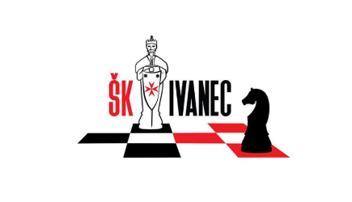

IVANEČKI VITEZOVI

RASPIS

Organizator: Šahovski klub IVANEC

Vrijeme: 10.11.2024. u 10 sati

Mjesto: Hotel ORION (Horvatsko), Ivanec

* **BLITZ TURNIR** - svi registrirani igrači iz Hrvatske i inozemstva, obračun za FIDE blitz rejting
* **KADETSKI A TURNIR** - U16, svi registrirani igrači iz Hrvatske i inozemstva, rođeni 1.1.2008 ili kasnije, obračun za FIDE rapid rejting
* **KADETSKI B TURNIR** - U12, svi registrirani igrači iz Hrvatske i inozemstva, rođeni 1.1.2012. ili kasnije, obračun za FIDE rapid rejting

U slučaju premalog broja igrača u pojedinoj kategoriji može se donijeti odluka o spajanju turnira.

**Tempo igre**:

* BLITZ TURNIR - Švicarski sustav u 9 kola, 7 minuta po igraču + 3 sekundi dodatka po potezu
* KADETSKI A i B TURNIR - Švicarski sustav u 5 kola, 15 minuta po igraču + 5 sekundi dodatka po potezu

**Nagrade**:

* BLITZ TURNIR:
* 1. mjesto 50 €
* 2. mjesto 30 €
* 3. mjesto 20 €
* najbolja šahistica 20 €
* KADETSKI TURNIRI:
  + Pehari za prvo mjesto
  + Medalje za 2. i 3. mjesto
  + Medalje po kategorijama (8, 10, 12, 14)
  + Medalja za najboljeg igrača iz ŠK Ivanec

**Upisnina**: 8€ blitz turnir, kadetski A turnir 5€, kadetski B turnir 3€ (u cijenu uključena kriška pizze ili pogače i sok)

**Prijave**: Kontakt broj: 092/421-4256 Matej Friščić (SMS ili Viber)

Kontakt mail: [matejfriscic05@gmail.com](mailto:matejfriscic05@gmail.com)